《编译原理》课程设计
设计说明书

学号： 102342

姓名： 关 键

专业： 计算机科学与技术

2013 年 2 月
1 程序功能描述
文件名：102342 关键 编译原理课程设计：编译器.exe
文件说明：编译器本体，将PL/0代码编译为可汇编的汇编代码（asm）、并输出中间代码和规约过程。
开发环境：VC++2008、Parser Generator 2（LEX&&YACC集成环境）
运行环境：windows
功能：从指定路径文件输入PL/0源代码，向指定路径文件输出汇编代码、中间语言、规约过程（文件路径通过运行参数设置，路径支持中文）。
文件名：102342 关键 使用编译器的窗体界面.exe
文件说明：与102342 关键 编译原理课程设计：编译器.exe配套的窗体界面。
开发环境：VC++2008中的WINFORM
运行环境：windows、.NET Frame Work 3.5以上
功能：通过窗体界面指定文件路径并进行编译。
2 程序具体实现
2.1 主要算法
词法分析：Lex提供的词法分析算法
语法分析：Yacc提供的文法分析算法
中间代码生成：一遍生成算法
目标代码生成：简单的生成算法
常量处理方法：生成中间代码时直接替换
变量处理算法：生成中间代码时分配内存地址
临时变量分配方法：每个语句单独分配临时变量
2.2 基本框图
主函数：_tmain()
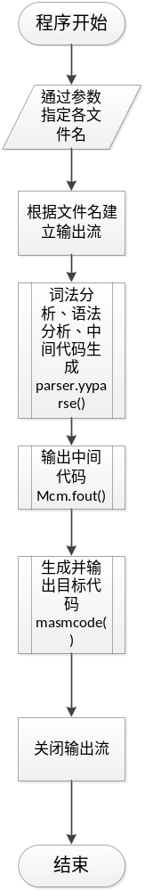
目标代码生成函数：masmcode():
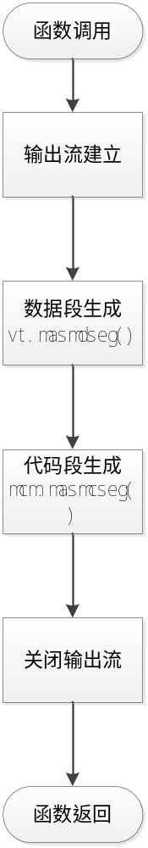
2.3 主要模块
词法分析：由Lex提供
语法分析：由Yacc提供
变量、临时量节点结构：
struct VarTableNode
{
VarTableNode *next;
string name;
int group;
int val,offset;
VarTableNode()
};
常量、变量、临时量管理类：
class VarTable
{
public:
VarTableNode *first,*last;
int length,lasttemp,lengthofint,countoftemp;

VarTable()
~VarTable()
void insertconst(string name,int val)
int insertvar(string name)
int inserttemp()
string addtemp()
void cleartemp()
int check(string name)
VarTableNode *lookup(string name)
string itostr(int x)
string getplace(string name)
void masmdseg(ofstream &ofs)
};
中间代码节点结构：
struct MidCode
{
int no;
string d[4];
MidCode *next,*prev;
MidCode()
};
中间代码管理类：
class MidCodeManager
{
MidCode *first,*last;
int lcount;
public:
MidCodeManager()
~MidCodeManager()
void emit(string s0,string s1,string s2,string s3)
void fout(_TCHAR* file)
MidCode* find(int x)
int nextquad()
string itostr(int x)
bool backpatch(List *list,int x)
string memi(string s)
void masmcseg(ofstream &ofs)
};
列表节点数据结构：
struct ListNode
{
int val;
ListNode *next;
ListNode()
};
列表类：
class List
{
public:
ListNode *first,*last;
List()
List(List *l)
~List()
void add(int x)
void add(List *l)
};
附注语法树节点类：
class TreeNode
{
public:
string name;
int val;
string place;
int q;
List *t,*f,*n;
TreeNode()
};
全局变量、函数：
string itostr(int x)
void error()
VarTable vt;
MidCodeManager mcm;
ofstream mesout;
void masmcode(_TCHAR* file)
2.4 功能函数
struct VarTableNode
{
VarTableNode *next;
string name;
int group;
int val,offset;
VarTableNode()//变量、临时量节点构造函数
};
class VarTable
{
public:
VarTableNode *first,*last;
int length,lasttemp,lengthofint,countoftemp;

VarTable()//变量、常量、临时量管理类构造函数
~VarTable()//变量、常量、临时量管理类析构函数
void insertconst(string name,int val) //添加常量
int insertvar(string name) //添加变量
string addtemp()//添加临时量
void cleartemp()//释放全部临时量
int check(string name) //返回量的类型
VarTableNode *lookup(string name)//返回指定量的节点
string itostr(int x) //int转string
string getplace(string name) //取得对应量的place属性
void masmdseg(ofstream &ofs) //目标代码数据段生成输出函数
};
struct MidCode
{
int no;
string d[4];
MidCode *next,*prev;
MidCode()//中间代码节点构造函数
};
class MidCodeManager
{
MidCode *first,*last;
int lcount;
public:
MidCodeManager()//中间代码管理类构造函数
~MidCodeManager()//中间代码管理类析构函数
void emit(string s0,string s1,string s2,string s3) //添加中间代码
void fout(_TCHAR* file) //将中间代码写入文件
MidCode* find(int x) //返回指定中间代码节点
int nextquad()// 返回下一语句的中间代码行号
string itostr(int x) //int转string
bool backpatch(List *list,int x) //回填
string memi(string s) //内部函数
void masmcseg(ofstream &ofs) //生成并输出目标语言代码段
};
struct ListNode
{
int val;
ListNode *next;
ListNode()//列表节点构造函数
};
class List
{
public:
ListNode *first,*last;
List()//列表类构造函数
List(List *l) //列表类复制构造函数
~List()//列表类析构函数
void add(int x) //添加表项
void add(List *l) //从列表类添加表项
};
class TreeNode
{
public:
string name;
int val;
string place;
int q;
List *t,*f,*n;
TreeNode()//附注语法树节点类
};
string itostr(int x) //int转string
void error()//返回错误
VarTable vt;
MidCodeManager mcm;
ofstream mesout;
void masmcode(_TCHAR* file) //目标代码生成函数
3 执行界面和运行结果
编译器配套使用界面：为了方便使用配合编译器本体制作的窗体界面
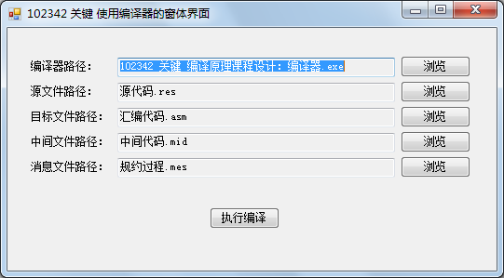
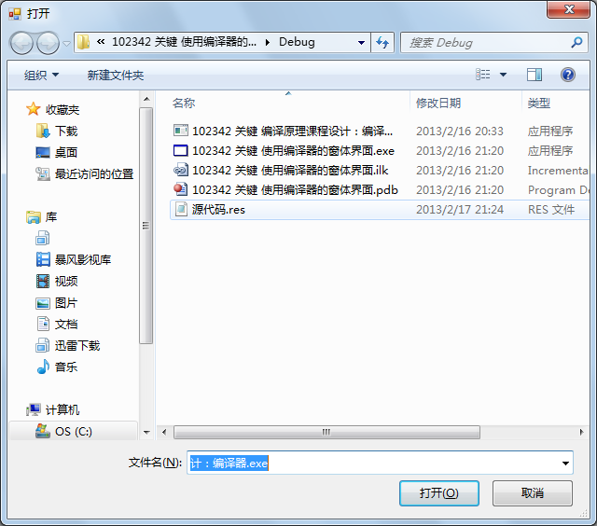
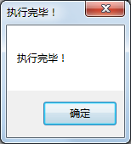
编译器本体：无界面、参数决定文件名、文件输入输出
命令行截图：
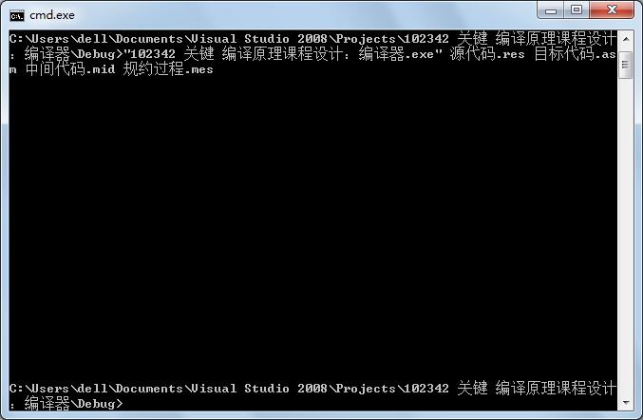

源代码文件截图：
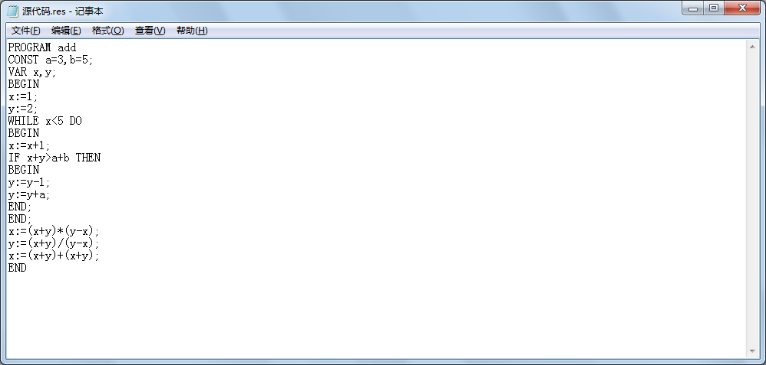
源代码文件内容（输入）：
PROGRAM add
CONST a=3,b=5;
VAR x,y;
BEGIN
x:=1;
y:=2;
WHILE x<5 DO
BEGIN
x:=x+1;
IF x+y>a+b THEN
BEGIN
y:=y-1;
y:=y+a;
END;
END;
x:=(x+y)*(y-x);
y:=(x+y)/(y-x);
x:=(x+y)+(x+y);
END
目标代码文件截图：
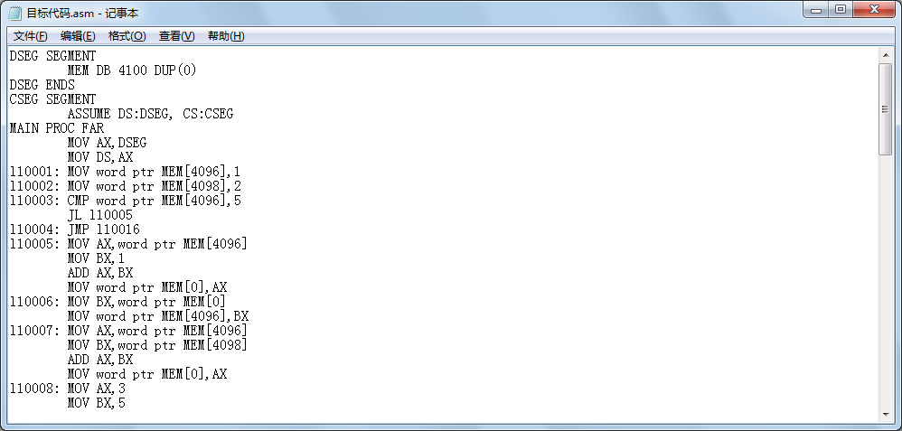
目标代码文件内容（输出）：
DSEG SEGMENT
MEM DB 4100 DUP(0)
DSEG ENDS
CSEG SEGMENT
ASSUME DS:DSEG, CS:CSEG
MAIN PROC FAR
MOV AX,DSEG
MOV DS,AX
l10001: MOV word ptr MEM[4096],1
l10002: MOV word ptr MEM[4098],2
l10003: CMP word ptr MEM[4096],5
JL l10005
l10004: JMP l10016
l10005: MOV AX,word ptr MEM[4096]
MOV BX,1
ADD AX,BX
MOV word ptr MEM[0],AX
l10006: MOV BX,word ptr MEM[0]
MOV word ptr MEM[4096],BX
l10007: MOV AX,word ptr MEM[4096]
MOV BX,word ptr MEM[4098]
ADD AX,BX
MOV word ptr MEM[0],AX
l10008: MOV AX,3
MOV BX,5
ADD AX,BX
MOV word ptr MEM[2],AX
l10009: MOV BX,word ptr MEM[2]
CMP word ptr MEM[0],BX
JG l10011
l10010: JMP l10015
l10011: MOV AX,word ptr MEM[4098]
MOV BX,1
SUB AX,BX
MOV word ptr MEM[0],AX
l10012: MOV BX,word ptr MEM[0]
MOV word ptr MEM[4098],BX
l10013: MOV AX,word ptr MEM[4098]
MOV BX,3
ADD AX,BX
MOV word ptr MEM[0],AX
l10014: MOV BX,word ptr MEM[0]
MOV word ptr MEM[4098],BX
l10015: JMP l10003
l10016: MOV AX,word ptr MEM[4096]
MOV BX,word ptr MEM[4098]
ADD AX,BX
MOV word ptr MEM[0],AX
l10017: MOV AX,word ptr MEM[4098]
MOV BX,word ptr MEM[4096]
SUB AX,BX
MOV word ptr MEM[2],AX
l10018: MOV AX,word ptr MEM[0]
MOV BX,word ptr MEM[2]
IMUL BX
MOV word ptr MEM[4],AX
l10019: MOV BX,word ptr MEM[4]
MOV word ptr MEM[4096],BX
l10020: MOV AX,word ptr MEM[4096]
MOV BX,word ptr MEM[4098]
ADD AX,BX
MOV word ptr MEM[0],AX
l10021: MOV AX,word ptr MEM[4098]
MOV BX,word ptr MEM[4096]
SUB AX,BX
MOV word ptr MEM[2],AX
l10022: MOV AX,word ptr MEM[0]
MOV BX,word ptr MEM[2]
CWD
IDIV BX
MOV word ptr MEM[4],AX
l10023: MOV BX,word ptr MEM[4]
MOV word ptr MEM[4098],BX
l10024: MOV AX,word ptr MEM[4096]
MOV BX,word ptr MEM[4098]
ADD AX,BX
MOV word ptr MEM[0],AX
l10025: MOV AX,word ptr MEM[4096]
MOV BX,word ptr MEM[4098]
ADD AX,BX
MOV word ptr MEM[2],AX
l10026: MOV AX,word ptr MEM[0]
MOV BX,word ptr MEM[2]
ADD AX,BX
MOV word ptr MEM[4],AX
l10027: MOV BX,word ptr MEM[4]
MOV word ptr MEM[4096],BX
l10028: MOV AH,4CH
INT 21H
MAIN ENDP
CSEG ENDS
END MAIN

中间代码文件截图：
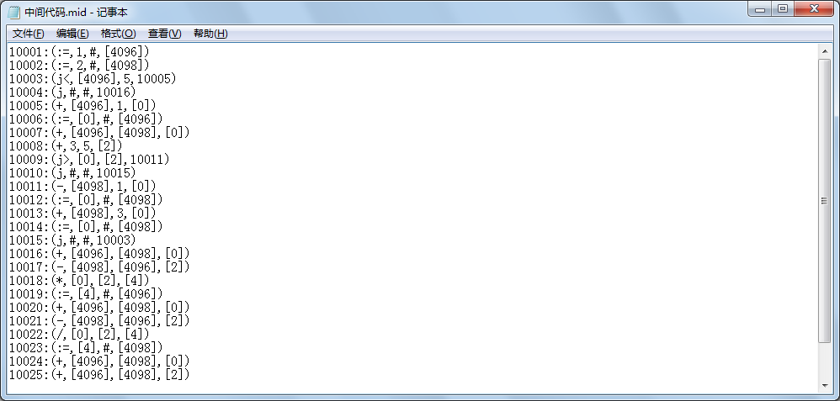
中间代码文件内容（输出）：
10001:(:=,1,#,[4096])
10002:(:=,2,#,[4098])
10003:(j<,[4096],5,10005)
10004:(j,#,#,10016)
10005:(+,[4096],1,[0])
10006:(:=,[0],#,[4096])
10007:(+,[4096],[4098],[0])
10008:(+,3,5,[2])
10009:(j>,[0],[2],10011)
10010:(j,#,#,10015)
10011:(-,[4098],1,[0])
10012:(:=,[0],#,[4098])
10013:(+,[4098],3,[0])
10014:(:=,[0],#,[4098])
10015:(j,#,#,10003)
10016:(+,[4096],[4098],[0])
10017:(-,[4098],[4096],[2])
10018:(*,[0],[2],[4])
10019:(:=,[4],#,[4096])
10020:(+,[4096],[4098],[0])
10021:(-,[4098],[4096],[2])
10022:(/,[0],[2],[4])
10023:(:=,[4],#,[4098])
10024:(+,[4096],[4098],[0])
10025:(+,[4096],[4098],[2])
10026:(+,[0],[2],[4])
10027:(:=,[4],#,[4096])
规约过程文件截图：
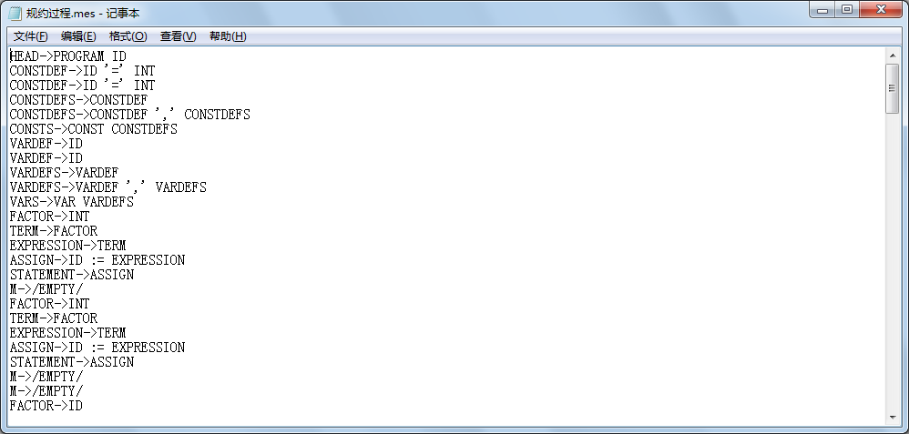
规约过程文件内容（输出）：
HEAD->PROGRAM ID
CONSTDEF->ID '=' INT
CONSTDEF->ID '=' INT
CONSTDEFS->CONSTDEF
CONSTDEFS->CONSTDEF ',' CONSTDEFS
CONSTS->CONST CONSTDEFS
VARDEF->ID
VARDEF->ID
VARDEFS->VARDEF
VARDEFS->VARDEF ',' VARDEFS
VARS->VAR VARDEFS
FACTOR->INT
TERM->FACTOR
EXPRESSION->TERM
ASSIGN->ID := EXPRESSION
STATEMENT->ASSIGN
M->/EMPTY/
FACTOR->INT
TERM->FACTOR
EXPRESSION->TERM
ASSIGN->ID := EXPRESSION
STATEMENT->ASSIGN
M->/EMPTY/
M->/EMPTY/
FACTOR->ID
TERM->FACTOR
EXPRESSION->TERM
OP-> <
FACTOR->INT
TERM->FACTOR
EXPRESSION->TERM
CONDITION->EXPRESSION OP EXPRESSION
M->/EMPTY/
FACTOR->ID
TERM->FACTOR
EXPRESSION->TERM
FACTOR->INT
TERM->FACTOR
EXPRESSION->EXPRESSION + TERM
ASSIGN->ID := EXPRESSION
STATEMENT->ASSIGN
M->/EMPTY/
FACTOR->ID
TERM->FACTOR
EXPRESSION->TERM
FACTOR->ID
TERM->FACTOR
EXPRESSION->EXPRESSION + TERM
OP-> >
FACTOR->ID
TERM->FACTOR
EXPRESSION->TERM
FACTOR->ID
TERM->FACTOR
EXPRESSION->EXPRESSION + TERM
CONDITION->EXPRESSION OP EXPRESSION
M->/EMPTY/
FACTOR->ID
TERM->FACTOR
EXPRESSION->TERM
FACTOR->INT
TERM->FACTOR
EXPRESSION->EXPRESSION - TERM
ASSIGN->ID := EXPRESSION
STATEMENT->ASSIGN
M->/EMPTY/
FACTOR->ID
TERM->FACTOR
EXPRESSION->TERM
FACTOR->ID
TERM->FACTOR
EXPRESSION->EXPRESSION + TERM
ASSIGN->ID := EXPRESSION
STATEMENT->ASSIGN
M->/EMPTY/
STATEMENT->/EMPTY/
STATEMENTS->STATEMENT
STATEMENTS->STATEMENT ';' STATEMENTS
STATEMENTS->STATEMENT ';' STATEMENTS
BLOCK->BEG STATEMENTS END
STATEMENT->BLOCK
IFTHENELSE->IF CONDITION THEN STATEMENT
STATEMENT->IFTHENELSE
M->/EMPTY/
STATEMENT->/EMPTY/
STATEMENTS->STATEMENT
STATEMENTS->STATEMENT ';' STATEMENTS
STATEMENTS->STATEMENT ';' STATEMENTS
BLOCK->BEG STATEMENTS END
STATEMENT->BLOCK
WHILEDO->WHILE CONDITION DO STATEMENT
STATEMENT->WHILEDO
M->/EMPTY/
FACTOR->ID
TERM->FACTOR
EXPRESSION->TERM
FACTOR->ID
TERM->FACTOR
EXPRESSION->EXPRESSION + TERM
FACTOR->( EXPRESSION )
TERM->FACTOR
FACTOR->ID
TERM->FACTOR
EXPRESSION->TERM
FACTOR->ID
TERM->FACTOR
EXPRESSION->EXPRESSION - TERM
FACTOR->( EXPRESSION )
TERM->TERM * FACTOR
EXPRESSION->TERM
ASSIGN->ID := EXPRESSION
STATEMENT->ASSIGN
M->/EMPTY/
FACTOR->ID
TERM->FACTOR
EXPRESSION->TERM
FACTOR->ID
TERM->FACTOR
EXPRESSION->EXPRESSION + TERM
FACTOR->( EXPRESSION )
TERM->FACTOR
FACTOR->ID
TERM->FACTOR
EXPRESSION->TERM
FACTOR->ID
TERM->FACTOR
EXPRESSION->EXPRESSION - TERM
FACTOR->( EXPRESSION )
TERM->TERM / FACTOR
EXPRESSION->TERM
ASSIGN->ID := EXPRESSION
STATEMENT->ASSIGN
M->/EMPTY/
FACTOR->ID
TERM->FACTOR
EXPRESSION->TERM
FACTOR->ID
TERM->FACTOR
EXPRESSION->EXPRESSION + TERM
FACTOR->( EXPRESSION )
TERM->FACTOR
EXPRESSION->TERM
FACTOR->ID
TERM->FACTOR
EXPRESSION->TERM
FACTOR->ID
TERM->FACTOR
EXPRESSION->EXPRESSION + TERM
FACTOR->( EXPRESSION )
TERM->FACTOR
EXPRESSION->EXPRESSION + TERM
ASSIGN->ID := EXPRESSION
STATEMENT->ASSIGN
M->/EMPTY/
STATEMENT->/EMPTY/
STATEMENTS->STATEMENT
STATEMENTS->STATEMENT ';' STATEMENTS
STATEMENTS->STATEMENT ';' STATEMENTS
STATEMENTS->STATEMENT ';' STATEMENTS
STATEMENTS->STATEMENT ';' STATEMENTS
STATEMENTS->STATEMENT ';' STATEMENTS
STATEMENTS->STATEMENT ';' STATEMENTS
BLOCK->BEG STATEMENTS END
STATEMENT->BLOCK
BODY->CONSTS VARS STATEMENT
P->HEAD BODY
4 设计中遇到的问题、解决方法及设计体会
4.1 遇到的问题及解决方法：
（1）附注语法树节点yylval（TreeNode类型）中的动态成员t、f、n释放时遭到多次释放产生异常错误。
解决方法：不使用析构函数释放、等程序结束后统一释放。
（2）Lex&Yacc在分析过程中向标准输入输出自动产生一堆无用的回车和空格
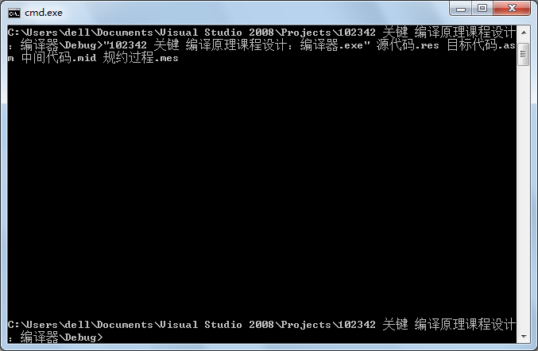
4.2 设计体会：
这次课程设计，使我在课堂学习之余更加深层次的理解了编译器的工作方式，掌握了Lex、Yacc与VS2008的集成环境使用方法及符号表管理算法、中间代码生成算法等编译算法，提升了我的编程能力，受益匪浅，相信这次历练给我带来的进步必能为我今后的人生带来积极的影响。

